КП Т.19601.401 ГЧ

Утверд.

Багласова Т.Г.

Т. Контр.

Провер.

Кривошеина А. В.

Листов 4

Лист 3

№ докум.

Подпись

Дата

Изм.

Лист

У

Масса

Лит.

Масштаб

Реценз.

ТБП

Н. Контр.

Взам.инв.№

Подп. и дата

Инв.№дубл.

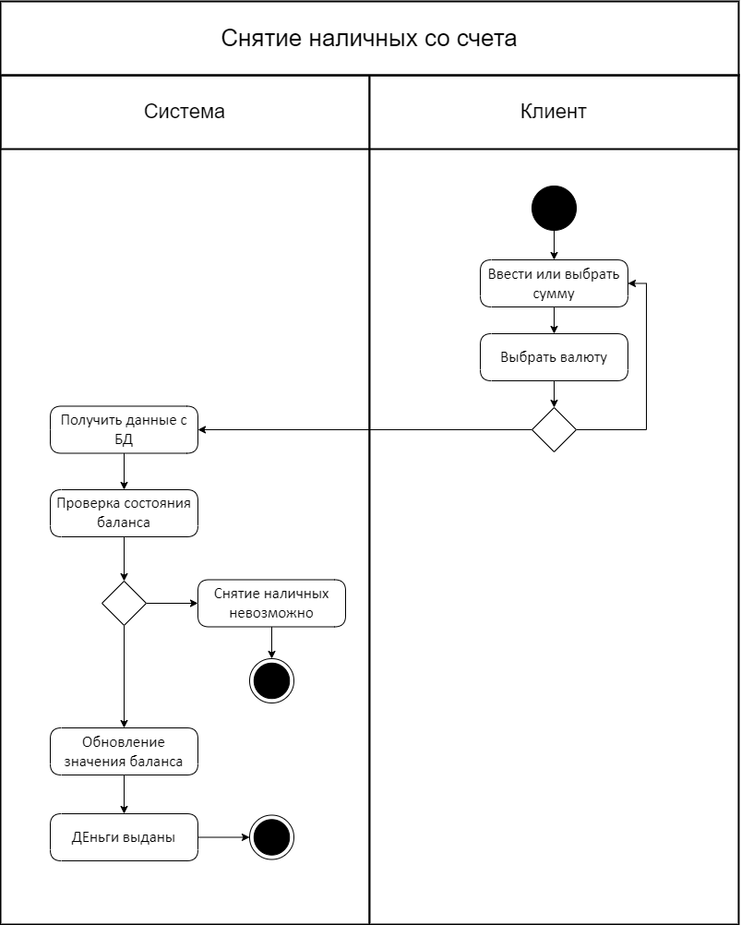

Разраб.

Абдусаломов Н. М.

ДИАГРАММА ДЕЯТЕЛЬНОСТИ

СОЗДАНИЕ ПРИЛОЖЕНИЯ ПО АВТОМАТИЗАЦИИ БАНКОВСКИХ ОПЕРАЦИЙ «Indusland Bank»

Инв.№подл.

Подп. и дата